ESCUELA SUPERIOR POLITECNICA DEL LITORAL

FACULTAD DE ECONOMÍA Y NEGOCIOS

TITULO DEL PROYECTO:

“PLAN DE NEGOCIOS PARA LA CREACION DE UNA EMPRESA QUE BRINDA SERVICIOS DE HIGIENE PERSONAL EN EL SECTOR DE LA BAHIA DE GUAYAQUIL”

PREVIA A LA OBTENCION DEL TITULO:
“INGENIERIA COMERCIAL Y EMPRESARIAL
ESPECIALIZADO EN COMERCIO EXTERIOR”

PRESENTADO POR:
GEOVANNY GABRIEL LARA ARELLANO

GUAYAQUIL - ECUADOR

DEDICATORIA

Esta dedicatoria es una forma muy simple pero significativa de decir a mí Sra. Madre Gladys Esther Arellano Yagloa las gracias, le agradezco por todo su apoyo, ha logrado que este esfuerzo hoy se torne en realidad porque a pesar de toda las adversidades que me he encontrado a lo largo de este tiempo mi madre me las ha hecho mirar de otra forma y cuando sientes el apoyo de las personas que amas y están siempre ahí no permiten ni han dejado perder la meta que un día cuando termine el colegio desee y me propuse, decirle gracias y dedicarle esto es muy poco para todo lo que ella ha hecho por mí y el inmenso amor que ella tiene para nosotros, me brinda día a día las fuerzas para continuar; madre este proyecto de Tesis es dedicado para ti como representación del amor y respeto que siento hacia a ti me permito decirte con esto que te amo mamita.

Este esfuerzo también se lo dedico a Dios por permitirme que este trabajo se haya realizado con éxito, gracias a la ayuda de él en los momentos que sentí que no sabía nada de repente una luz me indicaba el camino, el conocimiento que fue impartido por mis profesores fue de gran ayuda para lograr este proyecto.

A mi padre Ing. Manuel Lara Lainez, mis hermanos Victor y Vanessa, a mis hermanitos Kerlly, Victor Manuel, Angie y Ashley, a mi tía Sonia, que ella siempre me ha abierto las puertas de su casa y cuando he necesitado apoyo y cariño me lo ha mostrado tal como si fuera uno de sus hijos, les doy gracias por su apoyo que ha sido fundamental para poder lograr esto y a todos en general que me han apoyado y brindado su amor y cariño siempre.
.
Muchas gracias

Agradecimiento

Agradezco en especial a la Econ. Maria Elena Romero y a todos mis queridos profesores que con sus sabios conocimientos me han ayudado a crecer como profesional gracias a ellos este trabajo fue un producto de todos los conocimientos que se me impartieron en clases ahí en las aulas cuando un día asistí con el afán de aprender y llegar a ser un profesional que logre ser productivo y hacer crecer a este país con los conocimientos y herramientas que he recibido a lo largo de esta carrera me fueron impartidas hoy les doy gracias por todo los años de estudio que son fruto de esfuerzo de cada uno de los maestros que tratan de que nosotros los alumnos politécnicos seamos mejores con una educación de calidad que se recibe dentro de esta institución de Educación Superior.

A mis queridas amigas Leonela, Tatiana, Katherine, Marlene y Xiomy, y a todas las personas que de alguna manera ayudaron que este proyecto sea realizado gracias por el apoyo amigas de verdad y aquellos y aquellas que no he nombrado mil disculpas, pero es el tiempo que me hacen no crear una lista de todas las personas que de alguna manera estuvieron ahí les doy gracias por haberlas conocido y tener como premio su cariño hacia mí.

Millón gracias

TRIBUNAL DE SUSTENTACIÓN

___________________________
Ing. Com. Homero Villacís
Presidente Tribunal

_____________________________
Econ. Maria Elena Romero
Director de Tesis

DECLARACIÒN EXPRESA

“La responsabilidad por los hechos, ideas y doctrinas expuestas en este proyecto me corresponden exclusivamente, y el patrimonio intelectual de la misma a la ESCUELA SUPERIOR POLITECNICA DEL LITORAL”

_______________________
Geovanny Lara A.

INDICE

CAPITULO I
Introducción………………………………………………………………..1
- 1. Definición………………………………………………………………1
- 2. Reseña histórica local………………………………………………...3
- 3. Problemas y oportunidades…………………………………………..4
- 4. Características del servicio……………………………………………5
- 5. Objetivo general………………………………………………………..7
- 6. Objetivos específicos…………………………………………………..7

CAPITULO II
- 1. Estudio organizacional………………………………………………….8
  - 1.1 Misión………………………………………………………………8
  - 1.2 Visión……………………………………………………………….8
  - 1.3 Organigrama………………………………………………………9
  - 1.4 Diseño de la Compañía………………………………………….10
  - 1.5 FODA………………………………………………………………12
- 2. Investigación de mercados………….…………………………………..13
  - 2.1 Análisis de datos…………………..………………………………..14
  - 2.2 Matriz BCG…………………………………………………………..20
  - 2.3 Competidores y sustitutos………………………………………….20
  - 2.4 Precio…………………………………………………………………21
  - 2.5 Promocion……………………………………………………………22
- 3. Estudio técnico…………………………………………………………..23

3.1 Necesidades de activos…………………………………………..23

CAPITULO III

1. Inversión…………………………………………………………………24
2. Ingresos………………………………………………………………….24
3. Costos…………………………………………………………………….25
4. Valor de desecho………………………………………………………..27
5. Estado de Resultados………………………………………………….28
6. Tasa de descuento TMAR……………………………………………..29
7. Flujo de caja……………………………………………………………….30
8. Conclusiones……………………………………………………………..31
9. Recomendaciones……………………………………………………….31

INDICE DE TABLAS

TABLA NO. 1 PREGUNTA NO 1………………………………………………………14
TABLA NO. 2 PREGUNTA NO 2………………………………………………………15
TABLA NO. 3 PREGUNTA NO 3………………………………………………………16
TABLA NO. 4 PREGUNTA NO 4………………………………………………………17
TABLA NO. 5 PREGUNTA NO 5………………………………………………………18
TABLA NO. 6 PREGUNTA NO 6………………………………………………………19
TABLA NO. 7 ADQUISICION DE ACTIVOS………………………………………….23
TABLA NO. 8 INVERSION DE ACTIVOS…………………………………………….24
TABLA NO. 9 CALCULOS DE INGRESOS DIARIOS……………………………….25
TABLA NO. 10 CALCULO DE INGRSOS ANUALES………………………………..25
TABLA NO. 11 SUELDOS Y SALARIOS……………………………………………..26
TABLA NO. 12 SERVICIOS BASICOS………………………………………………..26
TABLA NO. 13 COSTOS DE LIMPIEZA………………………………………………26
TABLA NO. 14 COSTOS DE HIGIENE……………………………………………….27
TABLA NO. 15 VALOR DE DESECHO……………………………………………….27
TABLA NO. 16 FLUJO DE CAJA………………………………………………………30

INDICE DE FIGURAS

FIG. NO 1 ESTILOS DE URINARIOS….………………………………………………2
FIG. NO 2 INODOROS SUCIOS………………………………………………………...4
FIG. NO 3 PISOS SUCIOS………………………………………………………………4
FIG. NO 4 CREATIVIDAD INODOROS………………………………………………...5
FIG. NO 5 BAÑOS M……………………………………………………………………..6
FIG. NO 6 BAÑOS H……………………………………………………………………...6
FIG. NO 7 DESINFECTANTES………………………………………………………….8
FIG. NO 8 ORGANIGRAMA BAÑOS EXPRESS………………………………………9
FIG. NO 9 DISEÑO PLANTA BAJA……………………..…………………………….10
FIG. NO 10 DISEÑO PLANTA ALTA………………………………………………….11
FIG. NO 11 MATRIZ BCG………………………………………………………………20
FIG. NO 12 PISOS SUCIOS Y MOJADOS MALECON……………………………..21
FIG. NO 13 MARCAS AUSPICIANTES……………………………………………….23

CAPITULO I

INTRODUCCION: RESUMEN DEL PROYECTO 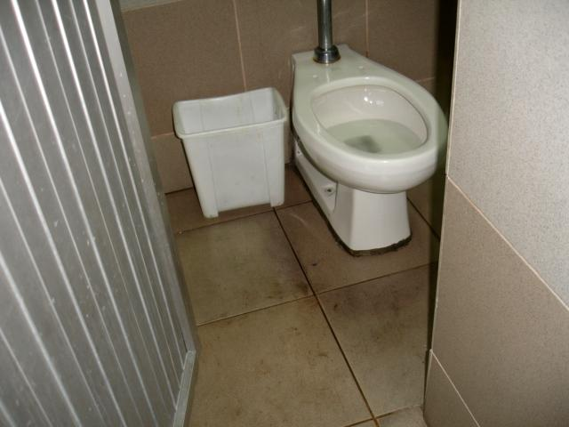
Si te encuentras trabajando y al salir a comer te sientes cansado por el intenso sol…, tu mejor camisa se está estropeando porque comienzas a sudar a chorros…, lo único que piensas es en llegar a tu casa, pero estas lejos de ella! Y además tienes que regresar a tu lugar de trabajo, queeee horrorrrrr!!!! 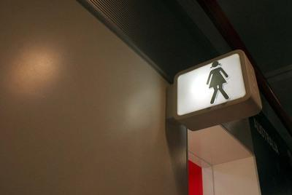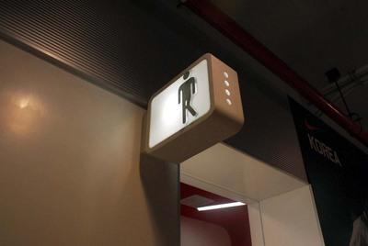
85%
15%
¿A menudo en su lugar de trabajo siente la necesidad de ir al baño y hacer sus necesidades fisicas humanas?
SI
NO
72%
28%
¿Se siente conforme con los servicios de higiene que tiene a la mano en su lugar de trabajo o a sus alrededores?
SI
NO
30%
70%
¿Usted pagaría por el servicio de urinario con total seguridad y mucha higiene y limpieza?
SI
NO
54%
46%
¿Usted pagaría por el servicio de inodoro con total seguridad y mucha higiene y limpieza?
SI
NO
45%
55%
¿Usted pagaría por el servicio de duchas con total seguridad y mucha higiene y limpieza?
SI
NO
18%
82%
¿Usted pagaría por el servicio de duchas con total seguridad y mucha higiene y limpieza?
SI
NO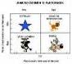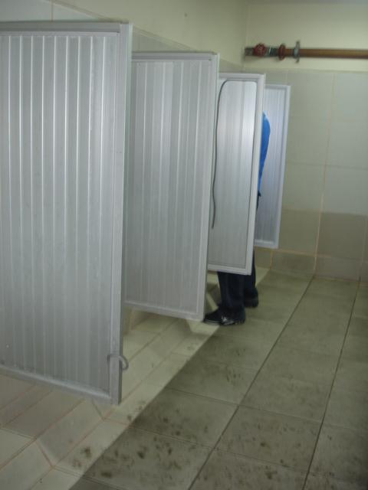

BAÑOS EXPRESS es la solución a este problema, imagínate baños con todo y los mejores servicios del mercado, cerca de tú trabajo, impecables, aseados, y económicos con servicios de ducha, inodoro, lavado, planchado y sobre todo con la atención que siempre imaginaste. 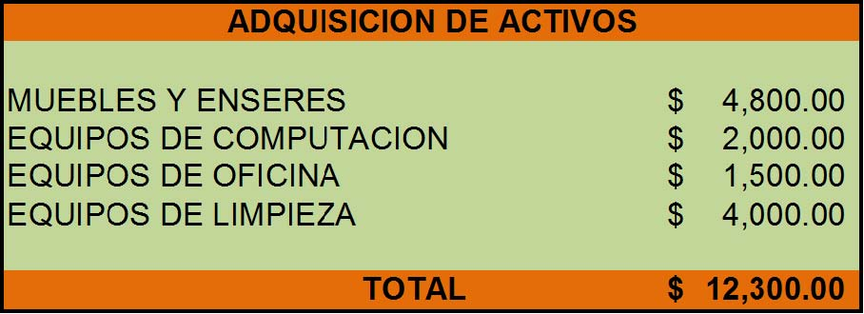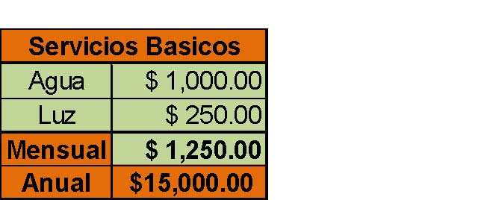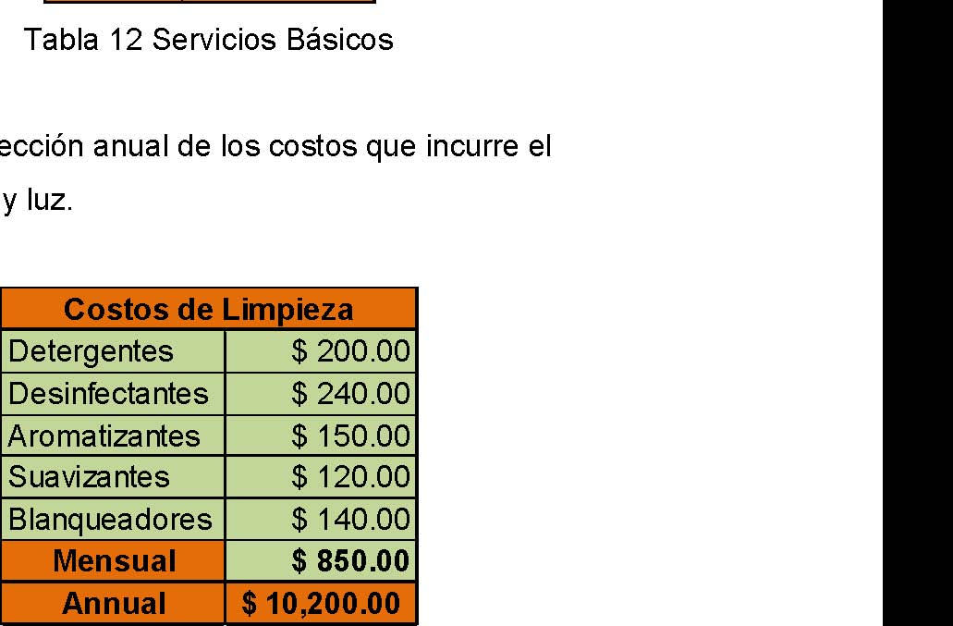

- 1. DEFINICION

Baños Express consiste en la creación de baños con un nuevo concepto, de buena atención al cliente respetando siempre su privacidad y brindándole total higiene, radica en la instauración de baños que tendrán un valor a muy bajo costo enfocándonos a aquellas personas que pasan mucho tiempo en su trabajo y necesitan de algún lugar especial para su limpieza personal, específicamente a los vendedores del sector de la Bahía en la ciudad de Guayaquil, habiendo tres tipos diferentes de servicio donde se tendrán variaciones del precio según lo que el cliente necesite.

El cliente recibirá un trato exclusivo, reflejado en nuestro servicio al público, que por supuesto será excelente, distinguido y muy higiénico, encontrara las instalaciones siempre pulcras, con total seguridad y privacidad, también contará con música de ambiente y relajante, servicio de limpieza, seguridad, además del servicio de duchas, lavado secado y planchado.

Le garantizamos que todos nuestros clientes saldrán muy satisfechos con el servicio, debido al excelente sistema de higiene que contara la empresa ya que es el principal atractivo del negocio, también tendrá a su disposición todos los utensilios básicos como jabón, shampoos, toallas, todo personalizado.

Como parte de su decoración habrá en cada retrete, detrás de la puerta, un set de revistas y diarios actualizados para que el usuario se sienta más cómodo. En el baño de hombres habrá en frente de cada urinario una fotografía de hermosas modelos nacionales y una infinidad de detalles como, buena iluminación, ventilación, y siempre con un agradable aroma, ya que contaremos con aromatizantes ubicados estratégicamente en nuestras instalaciones.

Fig. 1 Estilos de urinarios
Baños a la Orden es incomparable debido a que en la ciudad de Guayaquil, lugar donde se creará el servicio, no hay baños disponibles y totalmente aseados al público en general, y los que se encuentran disponibles para los clientes se encuentran en mal estado y no constan con el servicio de duchas.

- 2. RESEÑA HISTORICA LOCAL

En la cuidad de Guayaquil, la cuidad mas poblada de la República del Ecuador situada en la región costa, con un total de 1.985.379 de habitantes según el último censo en el 2001 y un estimado de 3.050.728 habitantes al 2010, posee un clima caliente con grados que oscilan entre los 20 y 27 °C normalmente, pero en estos tiempos la temperatura ha llegado hasta los 36 °C, provocando fuertes soles y calores donde la gente tiende a sudar de una manera exagerada y muchas de estas personas no se encuentran dentro de una oficina con un acondicionador de aire, sino que se encuentran en el centro y un poquito mas allá en la denominada BAHIA DE GUAYAQUIL.

En este sector de la Bahía de Guayaquil donde existe un trafico de personas de alrededor de 300.000 personas al día, debido a las actividades comerciales que se realizan en el sector y donde permanecen mas de las 8 horas que son las habituales de trabajo, necesitan realizar sus necesidades básicas y muchos de ellos debido a su espacio reducido en sus locales o puestos informales de venta, están obligados a usar los baños públicos que existen alrededor y los únicos que hay son los del Malecón 2000, pero dado que son públicos pues estos no están adecuados para recibir el flujo de personas que llegan a ellos y no están acondicionados para el servicio de ducha, ni tampoco de limpieza rápida de prendas de vestir (lavado, secado y planchado), lo que ocasiona que se saturen, provocando suciedad, falta de limpieza, falta de higiene e inseguridad.

Entonces se plantea la opción de una empresa que se encuentre en sector de la Bahía, en un lugar muy transitado y adecuar los servicios de higiene personal: urinarios, inodoros, duchas y lavado, secado y planchado de ropa, para que estas personas a precios bajos accedan al uso de estos servicios y gocen de limpieza, higiene, seguridad y buena atención.

- 3. PROBLEMA Y OPORTUNIDADES

Dentro de los problemas encontrados planteamos los siguientes dolores de cabeza de los clientes potenciales:

- • Falta de un agradable lugar en este sector para realizar su higiene personal.
- • Tener que regresar a sus hogares para poderse asear.
- • Poder contar con servicios públicos cercanos pero en mal estado y con una imagen antihigiénica.
- • Contraer enfermedades a causa de las bacterias que se encuentran en estos baños públicos.
- • No tener privacidad para realizar su cuidado personal.

Fig. 2 Inodoros Sucios Fig. 3 Pisos sucios
Y para estos dolores de cabeza encontrados, podemos tener las siguientes oportunidades:

- • Brindar servicios completamente adecuados muy bien presentados con un ambiente donde el cliente estará tranquilo.
- • Dar más tiempo para otras actividades a los clientes, debido que no tendrán que ir a casa a realizar su aseo personal.
- • Ser una empresa líder, ya que no existe una empresa que brinde este tipo de servicios como tal en el sector, ni en la cuidad, ni en el país.
- • Ayudar a la sociedad a que no hagan sus necesidades en las calles, creando una cultura de aseo integra y de esa manera ellos mismos y la cuidad se beneficiará.

- 4. CARACTERISTICAS DEL SERVICIO

La empresa Baños Express una vez ya en marcha contara con los siguientes puntos:

• Baños y duchas completamente aseados.
• Baños Express dará todos los insumos básicos.
• Forma innovadora de servicio al público.
• Excelencia en el Marketing.
• Excelente ubicación.

Fig. 4 Creatividad Inodoros
Se ofrecen los siguientes servicios:

- • URINARIOS:

Existirán 12 urinarios, este servicio solo será en el baño de hombres.

- • SERVICIO SENCILLO:

Este servicio consta de una habitación privada donde se encuentra un lavamanos y un inodoro. Habrá 20 y estarán distribuidos 10 para hombres y 10 para mujeres.

- • SERVICIO COMPLETO:

Este consta de una habitación privada donde se encuentra un inodoro, un lavamanos y una ducha, además contaremos con 20 de estos servicios distribuidos 10 para hombres y 10 para mujeres.

Los baños se dividen en sección varones y mujeres, y estarán muy bien señalizadas las diferencias entre ellos.

Fig. 5 Baños M Fig. 6 Baños H
Los tiempos de uso de los servicios sencillos y completos serán de:

• 30 minutos uso del servicio completo.
• 20 minutos uso del servicio sencillo.
• Urinarios no se controla el tiempo

Para los servicios sencillo y completo habrá del lado del usuario una especie de timbre que se activara en el momento que en nuestro registro de control, el tiempo máximo ya se haya transcurrido, no significa que si una persona sobrepasa ese tiempo, será desalojado inmediatamente. Simplemente será advertido, pero no se le cobrara ningún valor adicional.

Nuestro horario de atención será una gran ayuda para los clientes:

Lunes A Domingo desde las 08:00 hasta las 20:00 Ininterrumpidamente.

- 5. OBJETIVO GENERAL

- • El principal objetivo es brindarle a los comerciantes formales e informales del sector de la Bahía de Guayaquil un lugar donde pueden hacer su aseo personal de una manera higiénica y segura, contribuyendo a la sociedad de Guayaquil una empresa de calidad con un alto grado de compromiso por la limpieza e higiene en todo sus servicios ofertados, dándole una satisfacción única a sus clientes con el fin de que vuelvan y hagan de Baños Express su empresa de confianza para este tipo de servicios.

- 6. OBJETIVOS ESPECÍFICOS

- • Ahorro de tiempo:

Baños Express evitará a los clientes que trabajen todo el día en esta zona y que se encuentren lejos de sus hogares, tener que regresar a casa para su limpieza de esa manera ellos tendrán mas tiempo libre para sus otras actividades de una manera continua.

- • Comodidad:

Los clientes estarán siempre satisfechos porque contaran siempre con pisos limpios, espejos impecables, grifería de calidad y temperatura adecuada.

- • Privacidad:

Con este tipo de servicio se respetara la privacidad y la intimidad de cada cliente dándole toda la seguridad en puertas con seguro.

- • Satisfacción Emocional:

Nuestros clientes obtendrán tranquilidad, privacidad y satisfacción de poder al fin tener un lugar donde podamos sentirnos como en casa. El solo hecho de admirar la limpieza que tenemos, organización que impartimos hará que nuestro servicio sea exclusivo.

- • Salubridad:

Baños Express tendrá el número suficiente de empleados para mantener una limpieza adecuada en todo momento, usando los mejores productos y los que estén certificados con las altas normas de higiene en el mercado

CAPITULO II Fig. 7 Desinfectantes

- 1. ESTUDIO ORGANIZACIONAL

  - 1.1 MISION

Ofrecer un servicio de calidad, con atención, rápida, eficiente y cordial encaminando nuestras actividades a la obtención de la total satisfacción de nuestros clientes y sobre todo contribuyendo a la sociedad mediante el ofrecimiento de fuentes de trabajo y creando una cultura de higiene y limpieza personal.

  - 1.2 VISION

Convertirnos en una empresa líder en el sector de limpieza e higiene personal, expandiéndonos en otros sectores de la cuidad de Guayaquil muy concurridos donde existe el mismo tipo de problema social, también seguiremos ofreciendo nuevos e innovadores estilos para que nuestros clientes se sientan un pleno confort y que cuenten con una seguridad higiénica única, tal como si estuvieran en sus hogares.

  - 1.3 ORGANIGRAMA

La empresa contara con la siguiente estructura de su personal:

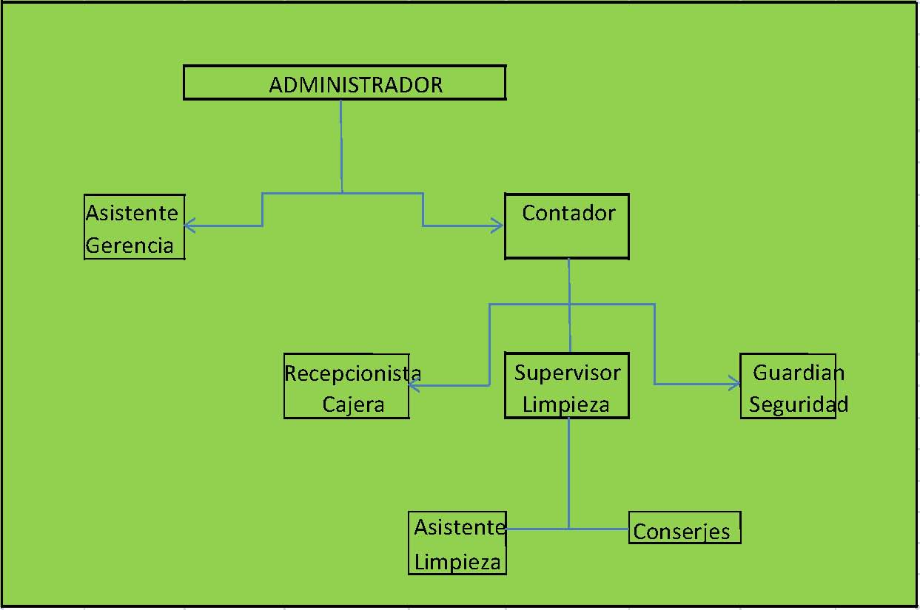
Fig. 8 Organigrama Baños Express

A continuación tenemos dado el organigrama de la empresa, el número de empleados que se va necesitar en la compañía:

- • Administrador 1
- • Contador 1
- • Asistente de Gerencia 1
- • Recepcionista – Cajera 2
- • Supervisor de Limpieza 2
- • Asistente de Limpieza 2
- • Conserje 10
- • Guardián 3
  - 1.4 DISEÑO DE LA COMPAÑIA

Fig. 9 - Diseño de la Planta Baja

Fig. 10 Diseño de la Planta Alta

1.5. FODA

FORTALEZAS:

- • Excelente ubicación ya que se encuentra en un lugar muy transitado en la BAHIA.
- • Cuenta con el suficiente personal para poder dejar a la empresa con una limpieza única
- • Brinda los 4 tipos de servicios que las personas necesitarían para estar completamente aseadas.
- • Daremos una buena seguridad, ya que se tiene guardias durante las 24 horas del día.

OPORTUNIDADES:

- • Capacidad de expansión en otro sitio también muy transitado y que sufre los mismos problemas como el mercado central y la Av. 9 de Octubre.
- • Brindar publicidad mediante nuestros servicios a las empresas grandes que venden productos de higiene.
- • Conseguir en el mismo sector los insumos a costos mas bajos y mas aun comprando al por mayor.

DEBILIDADES:

- • Tenemos muy cerca los baños públicos como Malecón y si hubiera algún cambio en su administración y que se fijara en mejor sus servicios de higiene.
- • La costumbre de las personas a no tener un hábito de aseo apropiado.
- • Las empresas del sector vean nuestra oportunidad de negocio y copien dentro de sus propias instalaciones nuestros servicios de una manera parecida.

AMENAZAS

- • Muchos problemas como huelgas, enfrentamientos entre los comerciantes y la policía.

2. ANALISIS E INVESTIGACION DE MERCADOS

Para analizar nuestro mercados debemos realizar un formato de encuesta al cual preguntaremos a nuestros 400 encuestados y determinar resultados importantes para nuestro análisis financiero.

A continuación detallamos las preguntadas a realizar en la encuesta:

1.- ¿A menudo en su lugar de trabajo siente la necesidad de ir al baño y hacer sus necesidades físicas humanas?

2.- ¿Se siente conforme con los servicios de higiene que tiene a la mano de su lugar de trabajo o a sus alrededores?

3.- ¿Usted pagaría por el uso de un servicio de urinarios con total seguridad y mucha higiene y limpieza?

4.- ¿Usted pagaría por el uso de un servicio de inodoro con total seguridad y mucha higiene y limpieza?

5.- ¿Usted pagaría por el uso de un servicio de duchas con total seguridad y mucha higiene y limpieza?

6.- ¿Usted pagaría por el uso de un servicio de lavado, secado y planchado con total rapidez e higiene?

2.1 ANALSIS DE DATOS

1.- ¿A menudo en su lugar de trabajo siente la necesidad de ir al baño y hacer sus necesidades físicas humanas?

Tabla 1. Pregunta No 1 Elaborado por Geovanny Lara

Criterio: Esta respuesta masiva por el SI nos indica muy claramente que existe la necesidad del sector por el uso de un servicio de higiene y aseo personal, lo que ayuda a la creación de nuestra empresa.

2.- ¿Se siente conforme con los servicios de higiene que tiene a la mano de su lugar de trabajo o a sus alrededores?

Tabla 2 Pregunta No 2 Elaborado por Geovanny Lara

Criterio: Podemos ver como el 72% de los encuestados se sienten insatisfechos por los servicios que tienen a sus alrededores como los baños del Malecón.

3.- ¿Usted pagaría por el uso de un servicio de urinario con total seguridad y mucha higiene y limpieza?

Tabla 3 Pregunta No 3 Elaborado por Geovanny Lara

Criterio: Las personas no justifican pagar algún valor por el uso de urinarios, prefieren seguir usando los otros servicios, ya que la necesidad que tienen en ese momento no implica ningún tipo de contacto con el lugar en el caso de los hombres, pero no para el de las mujeres.

4.- ¿Usted pagaría por el uso de un servicio de inodoro con total seguridad y mucha higiene y limpieza?

Tabla 4 Pregunta No 4 Elaborado por Geovanny Lara

Criterio: En este en el uso de los inodoros mas de mitad de los encuestados opina que si pagarían por el uso de inodoros, ya que ese tipo de necesidad si involucra mas higiene y aparte que les toma mas tiempo, y preferirían tener un lugar seguro e higiénico para hacerlo.

5.- ¿Usted pagaría por el uso de un servicio de duchas con total seguridad y mucha higiene y limpieza?

Tabla 5 Pregunta No 5 Elaborado por Geovanny Lara

Criterio: No todas las personas pagarían por el servicio, ya que muchos de ellos ya han estado acostumbrado a pasar así todo el día y también porque en ese aspecto les falta cultura de higiene, mas bien pienso que las personas que usarían y pagarían el servicio, fueran las personas que después de sus trabajos van a demás sitios y llevan consigo otra prenda.

6.- ¿Usted pagaría por el uso de un servicio de lavado, secado y planchado con total rapidez e higiene?

Tabla 6 Pregunta No 6 Elaborado por Geovanny Lara

Criterio: Definitivamente no es servicio que la gente usaría, sin embargo esta disponible ya que la empresa necesita su propio proceso de limpieza de prendas para lo que son toallas y demás cosas.

2.2 MATRIZ BCG

Fig. 11 Matriz BCG
En la matriz BCG yo ubicaría a BAÑOS EXPRESS como una empresa INTERROGANTE, ya que abarcaría una pequeña parte del mercado y compite con una industria de poco crecimiento, es mas diría 0% ya que no existe otra empresa que de este tipo de servicios, también la ubico aquí ya que en el cuadrante de los interrogantes necesitan mucho dinero debido a sus grandes estructuras.

2.3 COMPETIDORES Y SUSTITUTOS

En nuestro país existe la necesidad por contar con el servicio de Baños Express, el entorno en que vivimos actualmente requiere que se le tenga un trato privilegiado o al menos por encima de lo normal. Nuestro sector es saludable, las personas entrevistadas manifestaron una gran curiosidad y un gran apoyo a nuestro servicio.

Baños Express, tiene como desafío vencer a sus competidores directos e indirectos. Muchas interrogantes pueden surgirles a los usuarios, como por ejemplo por qué pagar por un servicio que ya existe y es gratuito, aunque de forma parcial e ineficiente, ahí es cuando entra la innovación y la creatividad de Baños a la orden.

Servicios gratuitos son nuestra principal competencia, tales como los baños de cines, centros comerciales, pasajes comerciales, y otros, estos de alguna forma sustituyen nuestro servicio, ya que parcialmente cubren con las necesidades, por lo que serian también nuestros servicios sustitutos.

Aquellos competidores son de gran espacio físico, tienen servicio de limpieza y de seguridad, algunos como los baños del cine tienen música de ambiente, al igual que los baños de Malecón 2000 y del Malecón del Salado.

Fig. 12 Pisos Sucios y Mojados MALECON

2.4 PRECIOS

Es el monto de intercambio asociado a la transacción. El precio no tiene relación con ninguno de los costos asociados al producto al que se le fije, sino que debe tener su origen en la cuantificación de los beneficios que el producto significa para el mercado, y lo que éste esté dispuesto a pagar por esos beneficios.

Sin perjuicio de lo anterior, para la fijación del precio se considera los precios de la competencia, el posicionamiento deseado y los requerimientos de la empresa.

Adicionalmente, y como motivo de evaluación de la conveniencia del negocio, se comparan los precios con los costos unitarios -incluyendo en ellos, los de producción, operación y logística.

Nuestro servicio saldrá al mercado con un precio muy económico de acuerdo al servicio que el consumidor requiera. Los servicios que ofreceremos y los precios son:

- • Servicio Urinario $ 0.15
- • Servicio Sencillo $ 0.50
- • Servicio Completo $ 1.00
- • Lavado Prendas $ 0.25

Dando esos precios muy bajos y al alcance de todos, sabemos que los usuarios accederán mas aun sabiendo todos lo que ofrecemos, que es su salud persona y eso no tiene precio.

2.5 PROMOCION

Estaremos contando con empresas de gran altura que estén relacionados con los productos a utilizarse al momento de hacer uso de nuestro servicio, así como podrían ser: cepillos de dientes, papel higiénico, shampoo, jabón, rinse, afeitadoras, desodorante, pasta de dental, hilo dental, enjuague bucal, desinfectantes, ambientadores, crema de afeitar y demás utensilios desechables.

Donde podríamos hacer convenios, planes, promociones, etc. Con la finalidad de que nuestro producto sea conocido al igual que las grandes empresas productoras de los utensilios antes nombrados.

Esta táctica se puede realizar con muchas empresas proveedoras de productos relacionados con nuestro negocio como:

Fig. 13 Marcas auspiciantes

- 3. ESTUDIO TECNICO

3.1 NECESIDAD DE ACTIVOS

Para la puesta en marcha de la empresa necesitaremos los siguientes activos que mostramos a continuación:

Tabla 7 Adquisición de activos
Con estos activos sería suficiente la puesta en marcha del negocio.

CAPITULO III

1. INVERSIONES

Para la puesta en marcha del negocio en el local arrendado, debemos de crear una serie de instalaciones que nos servirán para poder funcionar bien en el negocio.

Tabla 8 Inversión Adecuaciones

Estas inversiones en adecuaciones son la infraestructura del negocio y también debemos recordar que estas adecuaciones una vez realizadas son muy difíciles de cambiar debido que es un trabajo de tuberías y sistemas de agua y drenaje básicamente.

2. INGRESOS

En los ingresos hemos definido nuestra capacidad máxima de demanda y a su vez trabajamos con los resultados de las encuestas, donde definimos el porcentaje donde los comerciantes de la BAHIA están dispuestos a consumir o usar, y a su vez esta demanda estimada en base a nuestra capacidad, la hemos multiplicado por los precios de nuestros servicios.

Tabla 9 Calculo ingresos diarios

Calculamos las ventas diarias y ahora la proyectamos mensual y anualmente.

Tabla 10 Calculo ventas anuales

De esta forma definimos las ventas anuales que suman $ 170,424.00

COSTOS

Dentro de los costos los hemos separado de acuerdo a los procesos de los cuales tenemos los siguientes cuadros:

3.1 Sueldos y Salarios: son las remuneraciones que reciben los empleados de la empresa tanto del lado de administración, como el lado operativo de la compañía.

Tabla 11 Sueldos y salarios
3.2 Costos Operacionales: Tenemos aquí los costos que implican el funcionamiento de la empresa, detallamos a continuación:

Tabla 12 Servicios Básicos

Tenemos la proyección anual de los costos que incurre el negocio en agua y luz.

Tabla 13 Costos de Limpieza

Tenemos los costos que incurrimos para mantener la empresa de manera impecable y como tal cual nuestra propuesta donde aseguramos total limpieza.

Tabla 14 Costos de Higiene

Detallamos los tres insumos que ofrecemos a los clientes en el momento de usar nuestros servicios y los hemos proyectado con la demanda de acuerdo a nuestra investigación y nuestra capacidad operativa.

- 1. VALOR DE DESECHO

El valor de desecho para nuestros activos es el siguiente cuadro:

Tabla 15 Valor de desecho

5. ESTADOS DE RESULTADOS

Presento a continuación el estado de resultados del Ano 1 de la compañía:

Con el estado de resultados nos da una utilidad de $ 3,711.71 en el periodo 1 de nuestro proyecto.

6. CALCULO DE LA TMAR

Para determinar nuestra TMAR hemos considerados los siguientes puntos:

Para determinar nuestra TMAR en su parte de la prima de riesgo

7. FLUJO DE CAJA

TABLA 16 FLUJO DE CAJA

De acuerdo a nuestro flujo de caja tenemos un VAN de $ 14,292.98 lo que hace a nuestro proyecto atractivo, sin embargo nuestro TIR del negocio es de 25% y es menor a nuestra TMAR de 28.10%, lo que nos indica que rechazamos el proyecto debido que nuestra tasa interna de retorno no compensa el riesgo asumido por el inversionista dada nuestra TMAR.

8. CONCLUSIONES

De acuerdo a nuestra investigación de mercados vemos claramente la necesidad de tener un servicio como el que ofrece BANOS EXPRESS y en especial en el servicio sencillo, el cual fue mas aceptado por los encuestados.

Sin embargo de acuerdo a los cálculos financieros vemos que no podemos seguir con el proyecto debido que para los inversionistas no la TIR que no compensa su TMAR, no compensa su riesgo, por eso el proyecto es rechazado.

9. RECOMENDACIONES

Debido que el proyecto se encuentra ubicado en una zona de mucho transito de personas y así mismo en el sector se encuentra un gran sector de comerciantes sin un servicio de higiene personal digno para una persona, recomendaría que el negocio debería verse aumentando su capacidad del servicio sencillo y disminuyendo los servicios completos, ya que la idea por parte de los comerciantes no fue tan aceptada, y de esa manera aumentar nuestra capacidad de trabajo y disminuyendo costos variables.

También se debe mantener la esencia de trabajo de excelencia en la limpieza e higiene, así como en la seguridad que se ofrece dentro de las instalaciones.

